2024-2025学年度初中道德与法治学业水平考试试卷
满分：75；考试时间：60分钟；命题人：刘雅如
注意事项：
1．答题前填写好自己的姓名、班级、考号等信息
2．请将答案正确填写在答题卡上
一、选择题(本大题共15小题，每小题2分，共30分)
1．北京时间2024年8月12日凌晨3时，第三十三届夏季奥林匹克运动会闭幕式在法国巴黎法兰西体育场举行。本届奥运会，中国体育代表团获得____，共91枚奖牌，（ ）
A．40金27银24铜 B．40金30银21铜
C．39金28银24铜 D．38金30银23铜
2．当地时间2024年7月27日，联合国教科文组织第46届世界遗产大会通过决议，将“北京____——中国理想都城秩序的杰作”列入《世界遗产名录》。至此，中国世界遗产总数达到59项。（ ）
A．故宫 B．天坛 C．中轴线 D．长城
3．2024年12月4日，我国申报的“____——中国人庆祝传统____的社会实践”列入联合国教科文组织人类非物质文化遗产代表作名录。（ ）
A．元宵节 团圆 B．春节 新年 C．中秋节 佳节 D．乞巧节 七夕
4．下列名言警句中，对我们认识自己启示正确的（ ）
A．忠言逆耳利于行——全盘接纳他人评价
B．尺有所短，寸有所长——只看自己的缺点和不足
C．自知者明，吾日三省吾身——不断肯定自己的全部
D．以人为鉴，可以明得失——他人评价有利于正确认识自己
5．全红婵在迎战巴黎奥运会期间，身高增长7厘米，体重增加了12斤，进入发育期，这给她的跳水带来了难度，她凭借自己顽强的意志，迎难而上，越挫越勇，最终在巴黎奥运赛场上夺得金牌，成功卫冕。她的故事说明（ ）
①要善于利用自己的优点和长处
②通过努力每个人都能成功
③要激发自身的潜能，实现自我完善
④要主动改正缺点，弥补自己的不足
A．①② B．①③ C．②④ D．③④
6．2025年2月8日，四川省宜宾市筠连县沐爱镇金坪村发生山体滑坡，造成30余人失联、10户民房被淹埋。灾害发生后，习近平总书记高度重视并作出重要指示指出，要千方百计搜救失联人员，最大限度减少人员伤亡，并妥善做好善后等工作。这体现出党和国家（ ）
①坚持全心全意为人民服务的宗旨
②接续生命，增强生命的韧性
③敬畏生命，坚持生命至上
④以人为本，坚持人民至上
A．①②③ B．①②④ C．②③④ D．①③④
7．在学校，我是学生，要遵守校规校纪，完成学习任务；外出旅游时，我是游客，要文明旅行，不乱刻乱画……对于我们在集体中的责任和角色，下列说法正确的有（ ）
①我们同时属于多个集体，每个集体都有自己的旋律
②在不同的集体中，我们扮演不同的角色，承担不同的责任
③我们要让个人的节奏和不同集体的旋律相协调
④当我们在集体中的角色不重要时，可以逃避该角色的责任
A．①②③ B．①③④ C．①②④ D．②③④
8．某校清明节假期为学生布置了一份实践作业清单：为家人做一次早餐、做一次志愿者、访谈一位社区(村委)工作人员。这份作业清单旨在引导学生（ ）
①体验社会生活，提高个人实践能力
②增强责任意识，积极为社会做贡献
③参与政治生活，提高社会管理能力
④关心国家发展，紧跟时代发展潮流
A．①② B．①③ C．②③ D．③④
9．《网络数据安全管理条例》（以下简称《条例》）自2025年1月1日起施行。《条例》的出台，标志着我国数据安全法规体系的进一步完善，对我国强化数据安全和个人信息保护、保障数据要素有序开发利用、促进数字经济健康有序发展意义重大。对此，以下说法正确的是（ ）
A．网络不是法外之地，要恪守道德、遵守法律
B．全面依法治国是中国特色社会主义的基本要求
C．中国特色社会主义法治体系已经形成
D．必须坚持党的领导、人民当家作主、依法治国有机统一
10．“中国核潜艇之父”黄旭华，弃医学航空，三十年隐姓埋名，潜心参与新中国核潜艇研制，他弯了脊梁，挺直了国人的腰杆。他说：“这辈子没有虚度，一生属于核潜艇、属于祖国。”他用自己的行动印证了（ ）
①维护国家利益需要我们牺牲自己的生命
②勇于承担责任，不言代价与回报
③当今世界并不太平，影响国家安全和发展的因素很复杂
④作为中国公民，我们要坚持国家利益至上
A．①② B．③④ C．①③ D．②④
11．某校组织学生参加“慧眼识诈”——制作反电信诈骗宝典与“远离毒品危害”——设计禁毒宣传板报的活动。这有利于学生（ ）
A．学会独立思考，排除外界影响
B．疏远人际交往，免受不良侵害
C．增强法治意识，提高自我保护能力
D．锻炼意志品质，增强抗挫折的能力
12．2025年以来，中国的AI工具DeepSeek横空出世，推出性能优越、免费商用的开源大模型，推动了人工智能技术在全球的普遍应用，给各国创造机遇，打造平台，在全球迅速爆红。这印证了中国（ ）
①昂扬人工智能的大国担当
②全方位深化改革以谋求自身发展
③已成为世界科技创新强国
④在科技发展上的创新性和包容性
A．①② B．①④ C．②③ D．③④
13．舞蹈诗剧《只此青绿》——以“诗剧”为体裁，以“展卷、问篆、唱丝、寻石、习笔、淬墨、入画”等篇章为纲目，观众跟随一位现代故宫研究员——展卷人的视角，徜徉在富有传奇色彩的中国传统美学意趣之中。该舞蹈诗剧（ ）
①不但有美妙形态，而且富有独特神韵
②能够将人的思想情感与外界景物融为一体
③有助于人们克服享乐主义和拜金主义
④有利于塑造中华民族独特的审美气质
A．①②③ B．①②④ C．②③④ D．①③④
14．中国的前景十分光明，面临的挑战也非常严峻。对当代中国前景的信心和战胜挑战的决心从根本上说来自（ ）
A．当代中国从历史中汲取的发展壮大的力量
B．伟大的民族精神和时代精神提供的前进动力
C．中国特色社会主义的道路、理论、制度、文化自信
D．中华民族独一无二的理念、智慧、气度、神韵、力量
15．“中国青年五四奖章”获得者黄昌立，从警15年，参与边境缉毒11年，始终以青春之火，铸牢戍边之盾。这启示我们（ ）
①要增强维护国家利益的责任感和使命感
②青年一代有担当，国家发展有希望
③国家利益与个人利益总是一致的
④国家利益是人民利益的集中体现
- ①② B．①③ C．②④ D．③④
二、非选择题（本大题共3小题，其中第16小题17分，第17小题14分，第18小题14分，共45分）
16．阅读材料，回答问题（17分）
【学会学习完善自我】
升入中学刚半个学期，七年级1班有些同学就感觉成绩下降，学习难以适应，学习兴趣不如原来的浓厚了。如果不采取措施，全班同学可能出现两极分化，因此，班主任马上组织召开以“适应初中学习生活”为主题的班会。同学们根据自己的经历、体验和感受畅所欲言，以下是同学们交流、分享的片段：
小川：学习太辛苦，真想放弃。 | 小颖：学习有苦有乐。 | 小慧：我的学习方法主要有……
(1)运用有关学习的知识，说说召开这次主题班会的目的。（6分）
(2)你同意小川和小颖的说法吗？请分别说明理由。（7分）
(3)请根据自己的经验把小慧的分享补充完整。（至少写出两种方法）（4分）
17．阅读材料，回答问题（14分）
在第十一个国家宪法日来临之际，某校开展了“宪法在身边”主题宣传活动。请你积极参与并完成下列任务。
【调查分析】
你所在的学习小组围绕主题，在学校范围内进行了调查研究，以下是调查结果。
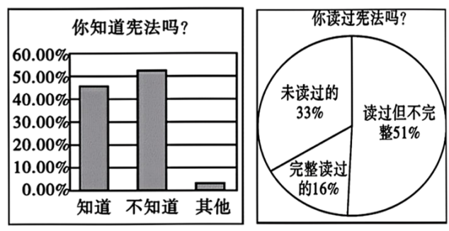
(1)你能从调查结果中得出什么结论？（2分）
【交流沙龙】
为深入了解宪法与我们的关系，某班同学组织开展了一次交流沙龙，并邀请家长参加。
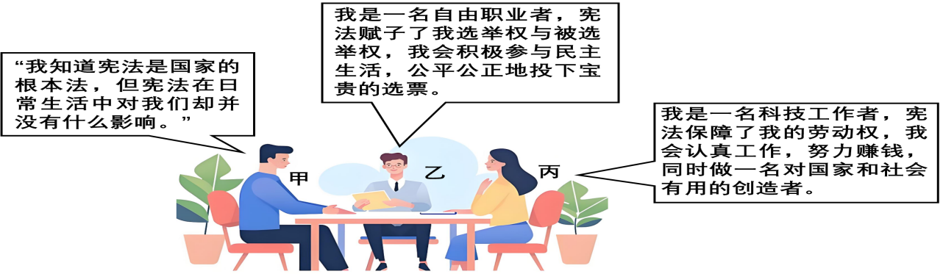
(2)结合材料，请你运用所学知识，评析甲同学的观点。（8分）
【宪法故事】
宪法长廊展区“宪法卫士在行动”，展示了许许多多的学生用实际行动践行宪法精神、维护法律尊严的故事。以下是小岗的宪法故事：
我的宪法故事区人大代表换届选举时，父母在我的提醒和陪同下，进行选民登记，领取选民证，参加投票选举；我积极参与学校开展的宪法宣誓模拟活动和模拟法庭活动；我参与寒假调研，将成果《关于实施垃圾分类的建议》发到市政府网站的“市长信箱”里。
(3)结合小岗的上述故事，列举你在生活中遵守宪法的两则事例。（事例不得与材料相同）（4分）
18．阅读材料，回答问题。（14分）
材料一 自2024年起，我国在人工智能领域持续发力，投入大量资源用于研发，取得了一系列创新性成果。智能医疗诊断系统能够快速、精准地分析医学影像，为医生提供辅助诊断建议；智能教育机器人可根据学生的学习情况，定制个性化学习方案，提升学习效果。在全球人工智能专利申请数量统计中，我国名列前茅，彰显了在该领域的强劲创新实力。
材料二 尽管我国人工智能发展态势良好，然而在关键核心技术方面，仍面临严峻挑战。高端芯片制造技术受制于人，基础算法的研发不够深入，依赖进口的情况较为突出。同时，专业人才储备不足，难以满足产业快速发展的需求，这在一定程度上制约了我国人工智能产业迈向更高水平。
(1)材料一和材料二分别反映了我国人工智能发展的什么现状？（6分）
(2)结合材料，谈谈我国应如何推动人工智能产业高质量发展。（8分）

